Szanowni Państwo,
Informujemy o zmianie organizacji żywienia dzieci w Szkole Podstawowej nr 357, przy ul. Zachodzącego Słońca 25 w Warszawie. Firma cateringowa Business Emotion Sp. z o.o. Best Caterig wraz z Dyrekcją placówki podjęła decyzję o wprowadzeniu elektronicznego systemu do zamawiania posiłków i zarządzania usługami cateringowymi o nazwie STARTEDU.

Rejestracja:
W celu rozpoczęcia zamawiania posiłków, Rodzic powinien zarejestrować się w systemie. W tym celu należy wybrać poniższy link kierujący do formularza rejestracyjnego PRZEZNACZONEGO DLA KLAS 1-3
https://startedu.pl/Rejestracja/SP_357_ZACHODZACEGO_SLONCA_1-3

UWAGA!
Linki są unikalne dla każdej placówki, która korzysta z systemu STARTEDU. Prosimy nie korzystać z innych linków znalezionych w wyszukiwarkach Internetowych (są to linki przeznaczone dla innych placówek często w innych miastach).

Poniżej znajduje się link kierujący do filmików instruktażowych z korzystania z systemu STARTEDU
https://www.youtube.com/channel/UCOMpN8AwkHbr4B68uLXxL8Q
Adres do logowania na konto STARTEDU - www.startedu.pl
Numer telefonu do Biura Obsługi Klienta firmy STARTEDU – 22 382 50 50

Począwszy od dnia 25.08.2022 roku zamówienia i płatność za posiłki będą odbywały się w systemie miesięcznym, przy wykorzystaniu elektronicznego systemu STARTEDU. Posiłki będą wydawane od 02.09.2022 roku.

Rezygnacje z posiłku dokonywane są w systemie STARTEDU lub poprzez SMS-y wysyłane do Systemu – komunikacja z maszyną, ściśle ustalone zasady wysyłania wiadomości. Rezygnacji można dokonać najpóźniej w dniu odbioru posiłku, do godziny 08:00.

Środki z odwołanych posiłków widoczne są w zakładce ZWROTY na koncie użytkownika i zostaną automatycznie wykorzystane na poczet opłat za kolejne zobowiązania.

Formy opłaty za złożone zamówienie (do wyboru)
Przelew tradycyjny dokonywany na indywidualne konto bankowe każdego użytkownika (System automatycznie nadaje numer konta każdej osobie).
UWAGA – wpłata dokonywana w piątek, będzie widoczna na koncie w poniedziałek po godzinie 23:30.

Przelew natychmiastowy on-line (Przelewy 24) – istnieje dodatkowa opłata administracyjna pobierana przez operatora bankowego w wysokości 3,00 zł dla transakcji o wartości do 1 000 zł lub 4,00 zł dla transakcji o wartości powyżej 1 000 zł.

Ochrona danych osobowych, aspekty prawne
Wszystkie funkcje systemu STARTEDU zostały skonsultowane prawnie i odpowiadają aktualnym wymogom, jakie są stawiane przed tego typu produktami informatycznymi. Dane osobowe będą przetwarzane przez ﬁrmę STARTSOFT sp. z o.o. Spółka komandytowa w celu realizacji zawartych umów i wydawania posiłków (podstawą prawną jest art. 6 ust. 1 lit. b ogólnego rozporządzenia o ochronie danych RODO).

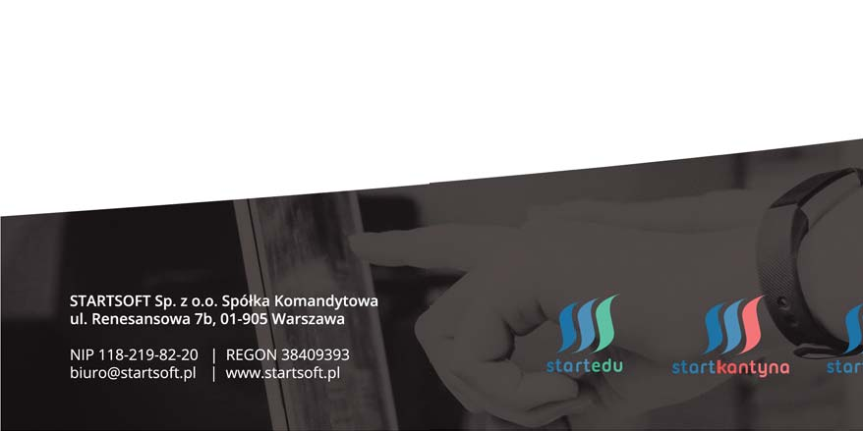
STARTSOFT sp. z o.o. Spółka komandytowa wyznaczy ponadto inspektora ochrona danych (IOD), z którym można będzie kontaktować się we wszelkich sprawach dotyczących ochrony danych osobowych pod adresem podanym w Regulaminie.

